MATEMATIKA
NAPOTKI ZA DELO NA DALJAVO - 3.b
11. 5. - 15. 5. 2020

- Odštevanje stotic, desetic in enic trimestnemu številu (DZ str. 58 in 59)

- Ta teden bomo odštevali v množici naravnih števil do 1000.

- V zvezek bomo napisali nekaj primerov odštevanja stotic, desetic in enic.

- Stotico bo predstavljal zelen kvadratek. Desetico bo predstavljala rdeča črta. Enico pa bo predstavljala majhna modra pika.

- V zvezek napiši naslov Odštevanje stotic, desetic in enic ter prepiši spodnji zapis.

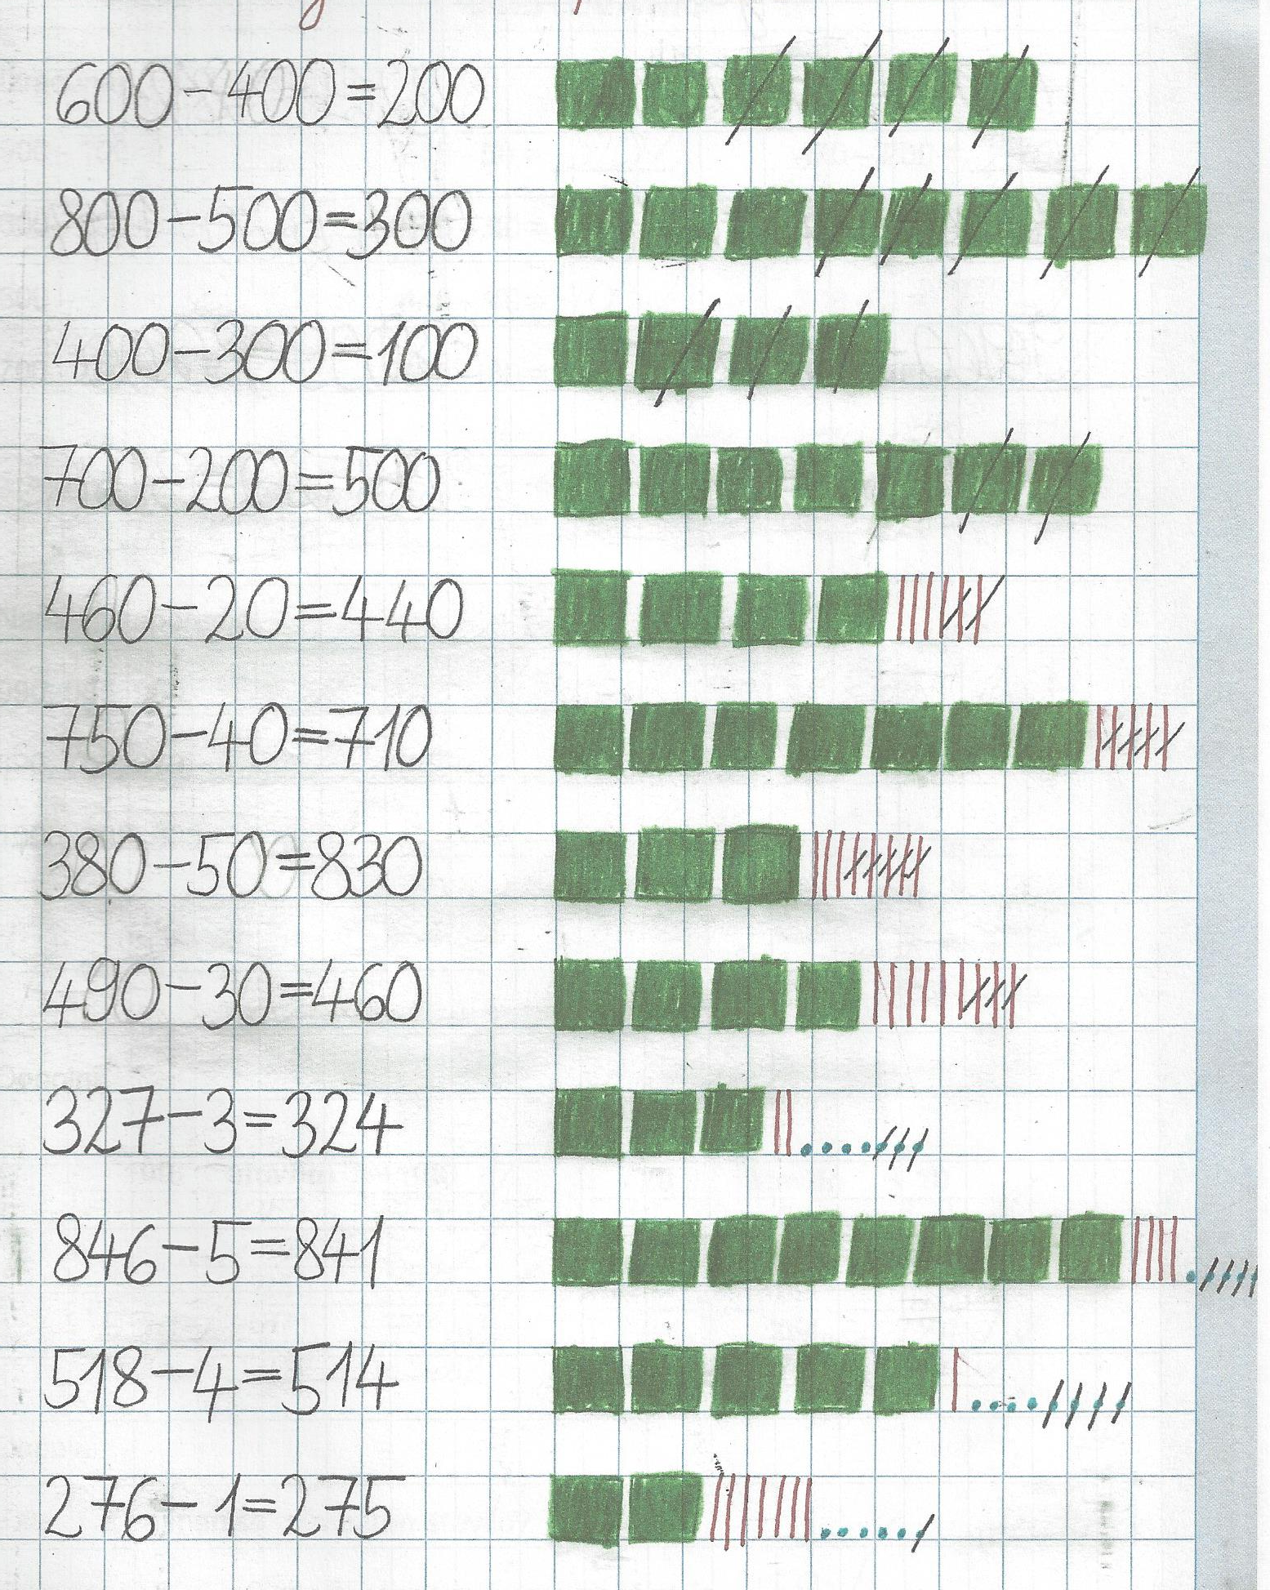
- Reši še naloge v DZ in sicer 1., 2. in 3. nalogo na strani 58 in stran 59. Na koncu preveri rešitve.

- DODATNA NALOGA: 4. in 5. naloga v DZ na strani 58. Potrebno ju je napisati v zvezek. Naslov naj bo Vaja. Starše prosi, da ti nalogi preverijo.

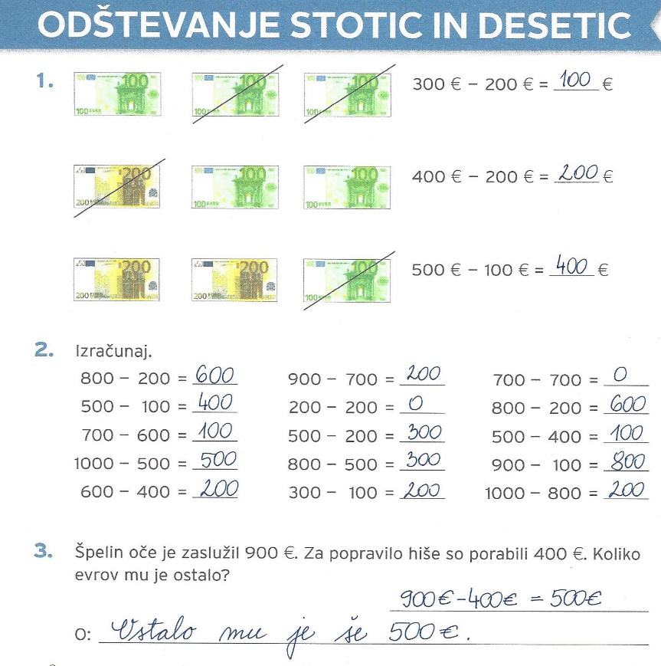

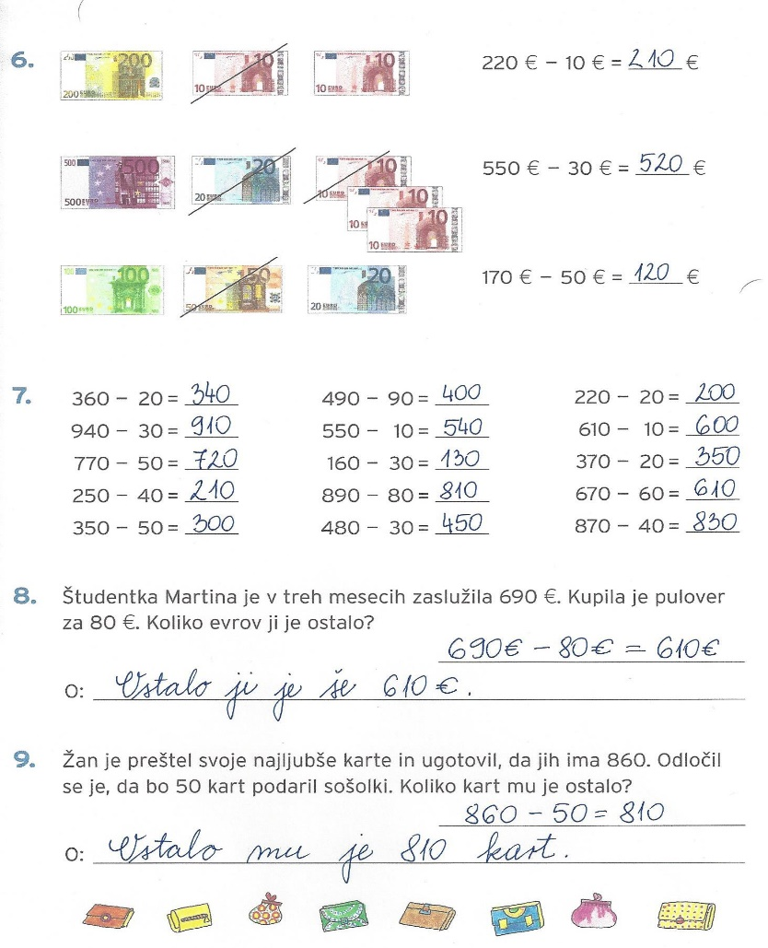

- Odštevanje stotic, desetic in enic trimestnemu številu (DZ str. 60 in 61)

- Danes bomo ponovili odštevanje stotic, desetic in enic trimestnemu številu.

- Reševal/a boš naloge v DZ stran 60 in 61 ter v RJI stran 58.

- Rešuj čim bolj samostojno.

- Na koncu v rešitvah preveri, kako ti je šlo.

- DODATNA NALOGA: RJI str. 59. Starše prosi, da ti račune pregledajo.
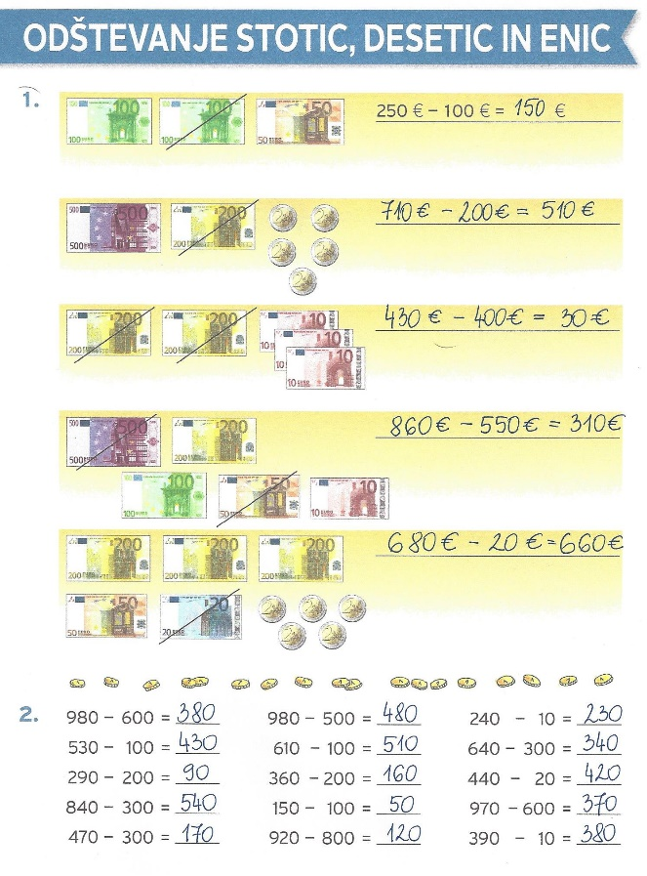
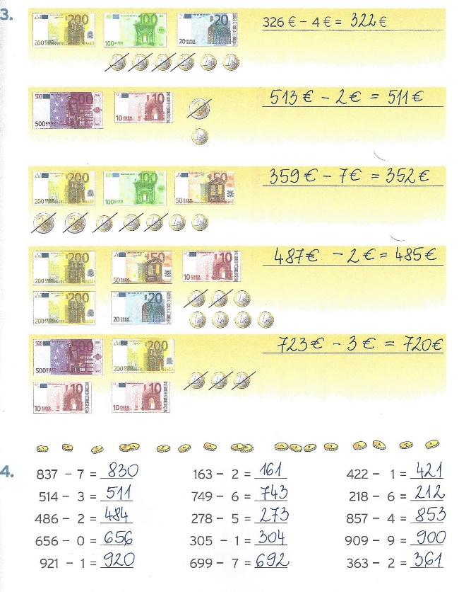

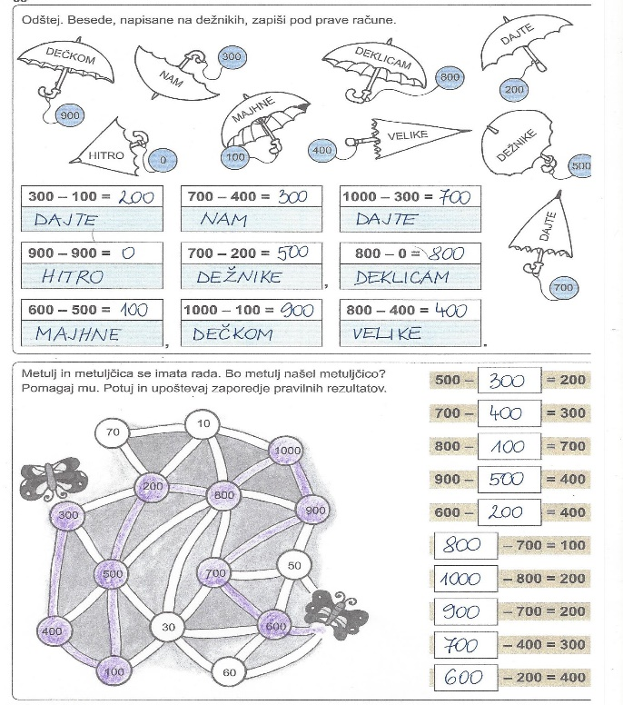
- Pisno odštevanje do 100 brez prehoda (DZ str. 44 in 45)

- Danes bomo spoznali, kako poteka pisno odštevanje.

- Prav tako kot pri pisnem seštevanju, tudi pri odštevanju števila napišemo eno pod drugo. Pri tem zelo pazimo, da enice zapisujemo pod enice, desetice pod desetice in stotice pod stotice. Ne smemo pozabiti napisati tudi -, kar pomeni, da bomo odštevali. Na koncu še narišemo črto, ki pomeni =.
- Vedno začnemo računati pri enicah. Računamo od spodaj navzgor in od desne proti levi.

- Oglejmo si primer pisnega odštevanja dvomestnih števil.

D E  6 5  - 2 3  4 2 | - Od števila 65 bomo odšteli število 23.  - Označimo D in E.  - 65, 6 napišemo pod D, 5 pod E.  - Levo napišemo znak -.  - 23, 2 napišemo pod D, 3 pod E.  - Vodoravno narišemo črto, ki pomeni =.  - Začeli bomo pri E, spodaj, nadaljevali pri D.  - Tri in koliko je pet? Dve. Zapišemo 2.  - Dve in koliko je šest? Štiri. Zapišemo 4.  - Preberemo: petinšestdeset minus triindvajset je dvainštirideset.

- V zvezek s kvadratki prepiši spodnja dva računa. Ne pozabi tudi na naslov.

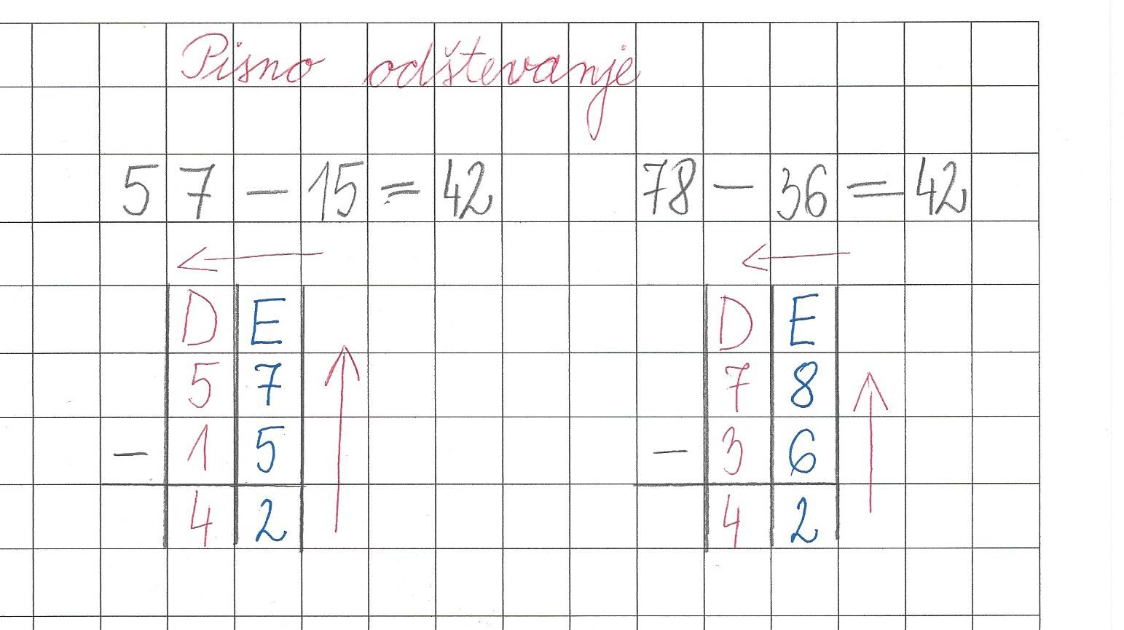

- Reši naloge v DZ str. 56 in 57. Pri računanju se drži pravila, da začneš pri enicah in od spodaj navzgor. Računaj naglas. 4. nalogo prepiši v zvezek. Naslov je Vaja.

- Ko rešiš vse naloge, rezultate preveri v rešitvah.

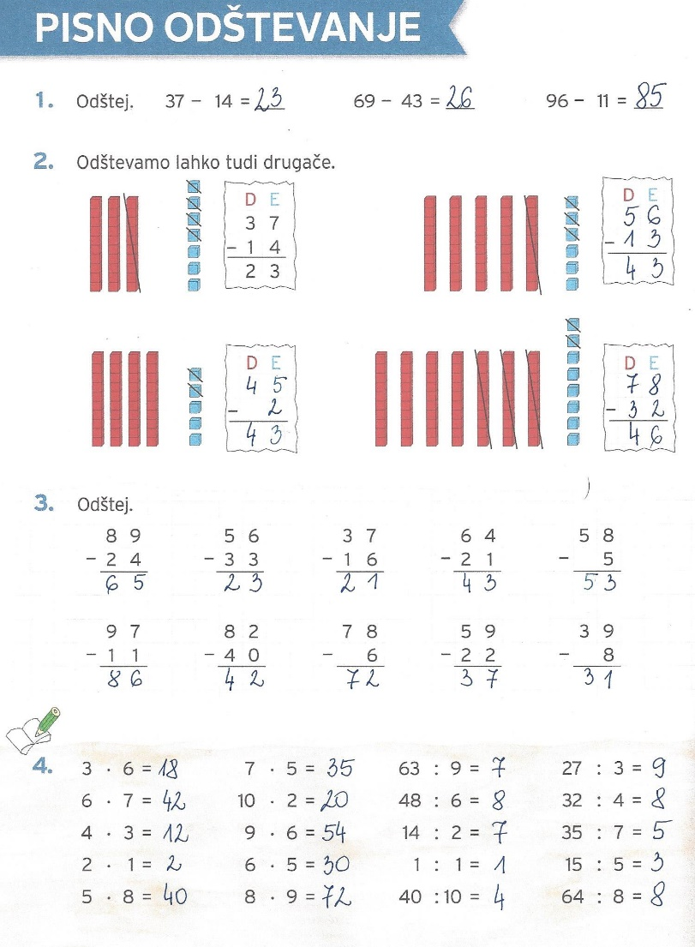

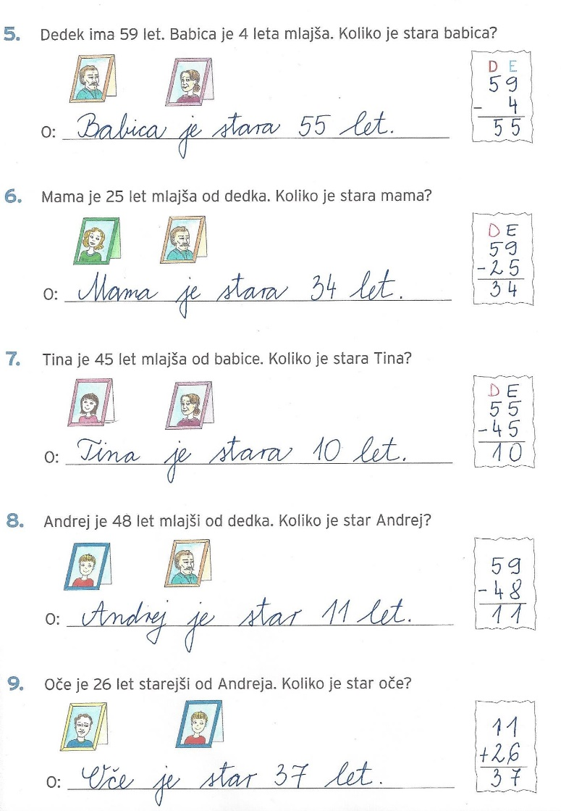
- Pisno odštevanje do 1000 brez prehoda (DZ str. 62)

- Danes bomo pogledali, kako se pisno odštevajo trimestna števila.

- Paziti moramo, da števila pravilno zapišemo. Enice zapisujemo pod enice, desetice pod desetice in stotice pod stotice. Ne smemo pozabiti napisati tudi -, kar pomeni, da bomo odštevali. Na koncu še narišemo črto, ki pomeni =.
- Vedno začnemo računati pri enicah. Računamo od spodaj navzgor in od desne proti levi.

- Oglejmo si primer pisnega odštevanja trimestnih števil.

S D E  3 5 7  - 1 2 5  2 3 2 | - Od števila 357 bomo odšteli število 125.  - Označimo S, D, E.  - 357, 3 napišemo pod S, 5 pod D, 7 pod E.  - Levo napišemo znak -.  - 125, 1 napišemo pod S, 2 pod D, 5 pod E.  - Vodoravno narišemo črto, ki pomeni =.  - Začeli bomo pri E, spodaj, nadaljevali pri D in S.  - Pet in koliko je sedem? Dve. Zapišemo 2.  - Dve in koliko je pet? Tri. Zapišemo 3.  - Ena in koliko je tri? Dve. Zapišemo 2.  - Preberemo: tristo sedeminpetdeset minus sto petindvajset je dvesto dvaintrideset.
- Preko računalnika si poglej naslednjo povezavo.

https://www.youtube.com/watch?v=zH6QaPLuU6E

- V zvezek s kvadratki napiši naslov Pisno odštevanje trimestnih števil in prepiši spodnje račune in zapis.

- Najprej zapiši račun, ga samostojno reši in nato preveri rezultat. Ne pozabi začeti računati pri enicah in od spodaj navzgor. Računaj naglas.

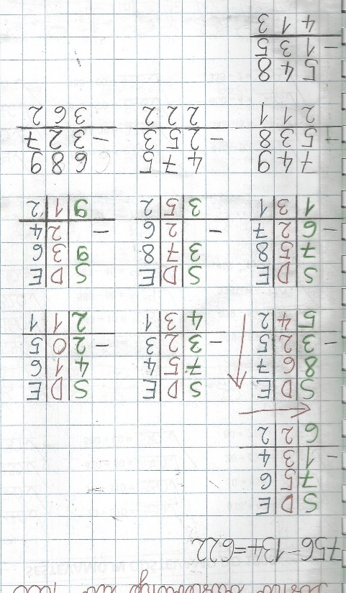
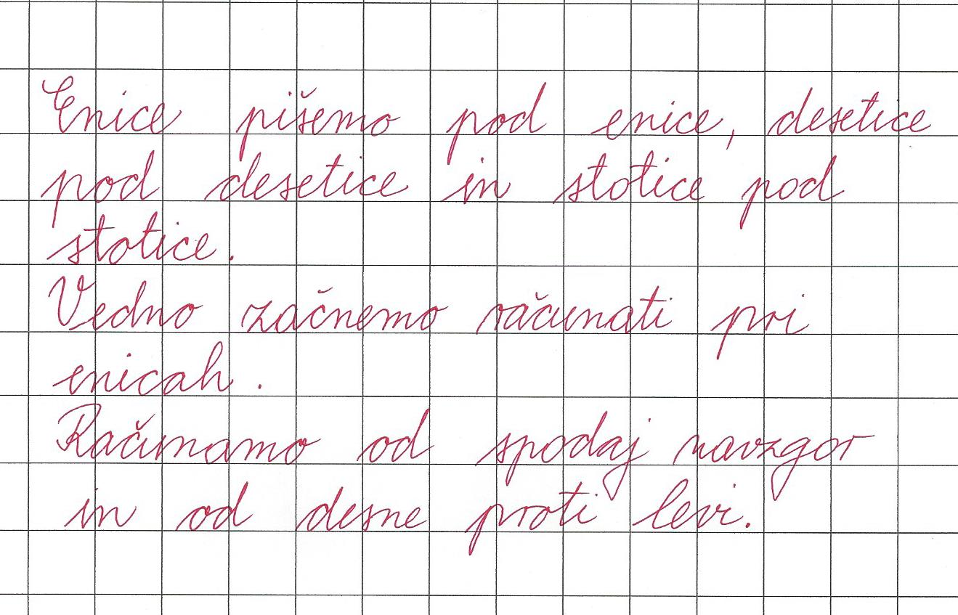

- Reši naloge v DZ na strani 62. Pri računanju se drži pravila, da začneš pri enicah in od spodaj navzgor. Računaj naglas. 4.nalogo napiši v zvezek. Naslov naj bo Vaja.

- V rešitvah preveri, če si pravilno reševal/a.
